ZZHY/APJL054
网络信息公开表
存档编号 | ZZHY-APAQPJ-23-0512-0617LD
项目名称 | 沈阳中油绿能发展有限公司轩通路加油加氢站项目（加油部分）  设立安全评价报告
项目类别 | 危化
项目地点 | 沈阳
项目所属业务范围 | 化工
评审单位 | /
项目简介 | 项目总占地面积：4101.54 ㎡。  项目总投资：4726.99 万元。  建设地点：沈阳市大东区轩通路和东腾街交汇处。  拟新建内容为：  （1）新建站房一座，为一层框架结构，建筑面积 232.54m²。  （2）新建型钢结构罩棚一座，投影面积 417.45m²。棚下净高 H=6m。设置 2 台四枪双油品潜油泵加油机。  （3）新建直埋承重油罐区 1 座，采用 FF 双层储罐 4 座，设置卸油及分散式加油油气回收系统，设置油气回收处理装置和在线监测系统，加油作业区内设置可燃气体声光报警装置。
安全评价项目组长 | 韩明月
项目技术负责人 | 姓 名 |  | 专 业
项目技术负责人 | 冷智超 |  | 化工工艺
项目过程控制负责人 | 王爽
评价报告编制人 | 刘阳
评价报告审核人 | 孙晓元
参与评价的安全评价师 | 姓 名 | 专 业 |  | 安全评价人员资格证书编号
参与评价的安全评价师 | 迟玉蓬 | 电气 |  | S011032000110202000798
参与评价的安全评价师 | 姚武英 | 化工机械 |  | 1200000000300445
参与评价的安全评价师 | 陈世杰 | 自动化 |  | S011041000110192002422
参与评价的安全评价师 | 刘阳 | 安全 |  | S011021000110193000479
参与评价的安全评价师 | 韩明月 | 化工工艺 |  | S011021000110202000644
参与评价的注册安全工程师 | 刘阳
项目技术专家 | /
现场勘查人员 | 韩明月、刘阳
现场勘查时间 | 2024.01.29
现场勘查主要任务 | 收集报告编制资料
现场勘查照片 | 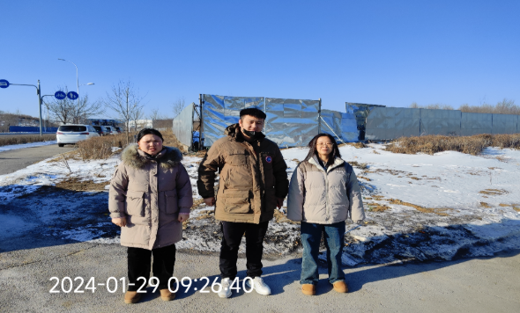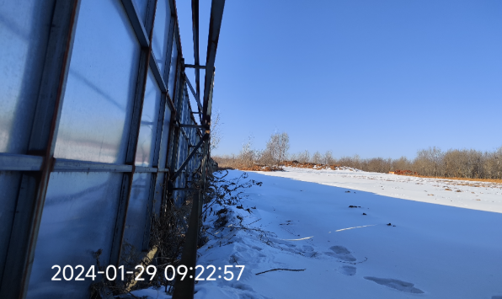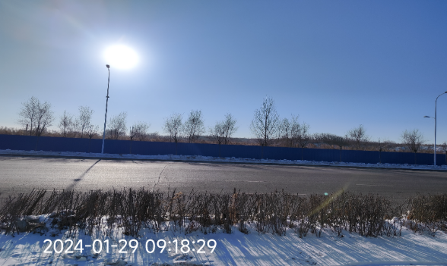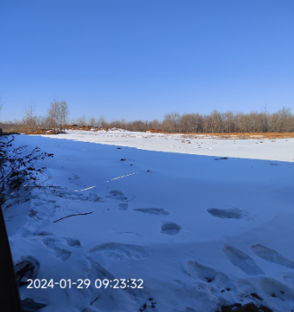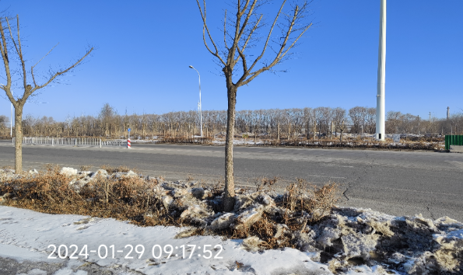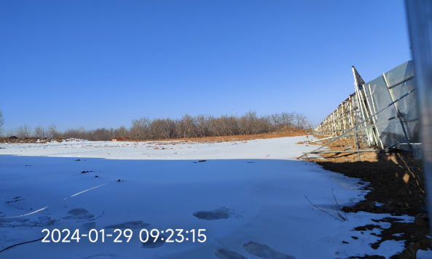
评价报告提交时间 | 2024.1.29

